Suche die Fehler – verbessere die Fehler & ergänze die Geschichte:
https://www.youtube.com/watch?v=ZleywU8QMpo

Valentijnsdag in Smurfenland
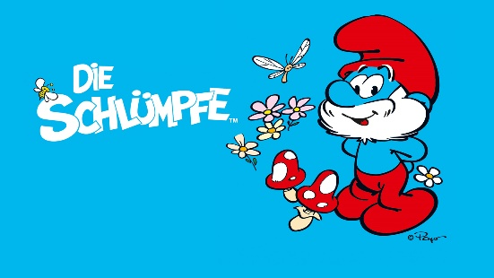
Grote smurf zorgt ervoor dat alle smurfen naar zijn boodschap komen luisteren. De boodschap is, dat het vandaag Valentijnsdag is en dat op deze dag alleen de liefde gevierd wordt. De smurfen gaan zich voorbereiden op de komst van Cupido. Alle smurfen houden van Valentijnsdag. De schepsmurf is een plant aa n het zoeken in de sneeuw voor Smurfin. Smurfin is in haar huisje en wordt erg blij van alle kaarten die ze aan het maken is voor alle smurfen. Smurfin wil ook graag haar Smurfprins vinden. Ze wil daarvoor Cupido inschakelen, want hij zal de Smurfprins vast kunnen vinden.
Cupido zegt over de liefde, dat deze altijd een weg vindt en nooit hard zal toeslaan. Gargamel wil graag smurfen vangen. Het lukt hem echter niet. Hij heeft wel een mooie vogel gevangen. Ondanks dat het geen smurf is, is Gargamel toch blij, want zo heeft hij in ieder geval een lekker maaltje voor vanmiddag. Cupido ziet Gargamel en schiet een hartje naar hem. Het hartje komt niet in het hart van Gargamel terecht, omdat hij …………………………………………... Het zal daardoor voor Gargamel onmogelijk zijn om ooit verliefd te worden.
Gargamel heeft in het kooitje waarin een hartje lag, dat een bom bleek te zijn, het briefje van Smurfin gevonden. Gargamel gaat een val zetten voor Smurfin en gebruikt hier Asrael voor. Asrael gaat naar het Smurfenbos en zorgt ervoor dat Brilsmurf het briefje vindt. Smurfin is helemaal blij met het briefje en moet over twee uur bij de grote eik zijn.
Ondertussen is de heks op zoek naar een kat, die precies voldoet aan wat zij zoekt. Ze kan de kat niet vinden. Alle katten worden gevangen gezet. Ze zoekt de geschikte kat, omdat deze ervoor kan zorgen, dat de wensbron geopend wordt. Er komt zonsverduistering aan en anders moet ze weer honderd jaar wachten op een nieuwe kans. Ze kan die kat niet vinden. De enige kat die ze nog kan proberen is de kat van Gargamel. Ze verstuurt een briefje naar Gargamel met daarin de volgende boodschap:…………………………………………………………………………………………………………………………………………..
Smurfin komt aan bij de grote eik en Smurfprins is er nog niet. Ze roept hem een paar keer. Dan ineens krijgt ze antwoord. Het is echter niet de Smurfprins maar Gargamel. Hij neemt haar gevangen en hoopt dat niemand haar komt redden!
Cupido is echter graag bij de Smurfen, omdat hier een gemoedelijke sfeer aanwezig is. Alle Smurfen gaan naar Smurfins huisje en als ze niet opendoet ontdekken ze dat ze verdwenen is. Ze vinden het briefje van de “Smurfprins”, dat ze naar de grote eik moest komen. Papa Smurf zegt: ……………………….. Brilsmurf zegt dat liefde…………………
Ondertussen heeft Gargamel het briefje van de heks via een vogel ontvangen. Hij wil Asrael niet graag inruilen voor geld, maar besluit het toch te doen. Hij gaat met Asrael en Smurfin op pad naar de heks.
Als de Smurfen aankomen bij Gargamel vinden ze het briefje van de heks. De Smurfen vinden het een goed idee dat Asrael ingeruild wordt.
Grote Smurf legt ze uit dat dit niet goed is, omdat…………………………………………………………………………………………………………………………………………………..De Smurfen hebben de tijd tot na de zonsverduistering om de heks tegen te gaan.
Asrael blijkt de geschikte kat te zijn en Gargamel wil graag zijn beloning zien. Dit gebeurt echter niet, hij wordt vastgenomen en de heks gaat met Asreal het dichte woud in. Daar kunnen ze zo doorheen lopen, omdat Asrael……………………………………………………
De heks wil een liefde zonder haat creëren. Gargamel kon ontsnappen en zorgt ervoor dat de katten ook weer vrij rond kunnen lopen. Hij wil Asrael terug, omdat hij geen beloning voor de kat gekregen heeft. Daarom wil hij de heks………………………………………
Smurfin wil ook haar wens uitspreken bij de bron. Ze komt bij het dichte woud en wordt dan bang. De doorns pakken haar vast, maar ze wordt gered door………………….., hij zorgt ervoor dat de trollen verliefd worden en dat de doorns veranderen in…………………………Cupido neemt Smurfin mee naar de bron.
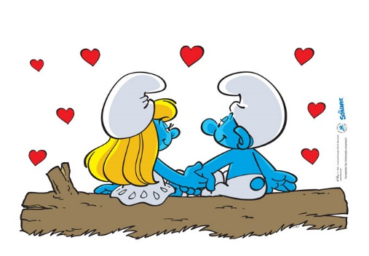
De Smurfen komen te laat aan bij de bron. Ze zien dat de heks er al is en dat ze al begint met het uitspreken van haar wens. Ze wordt echter gestoord door Gargamel en de Smurfen, omdat deze haar aanvallen. Op het moment, dat de heks bijna klaar is met het uitspreken van haar toverspreuk, schiet Cupido een hartje naar haar en dan……………………………………………………………………………………………………..Ook……………………..wordt verliefd en Smurfin kan haar wens gaan uitspreken. Ze begint met het wensen voor haar Smurfprins, maar dan ziet ze Asrael op haar afkomen en wenst ze:……………………………………………………………………….
Smurfin is heel verdrietig dat ze nu haar Smurfprins niet gevonden heeft en eindigt met: ik houd van helemaal niemand!

